Outlook2016 POP3/IMAP 설정방법

imap 설정
- Outlook2016 메인 화면을 열고, 상단에 파일 탭을 클릭합니다.
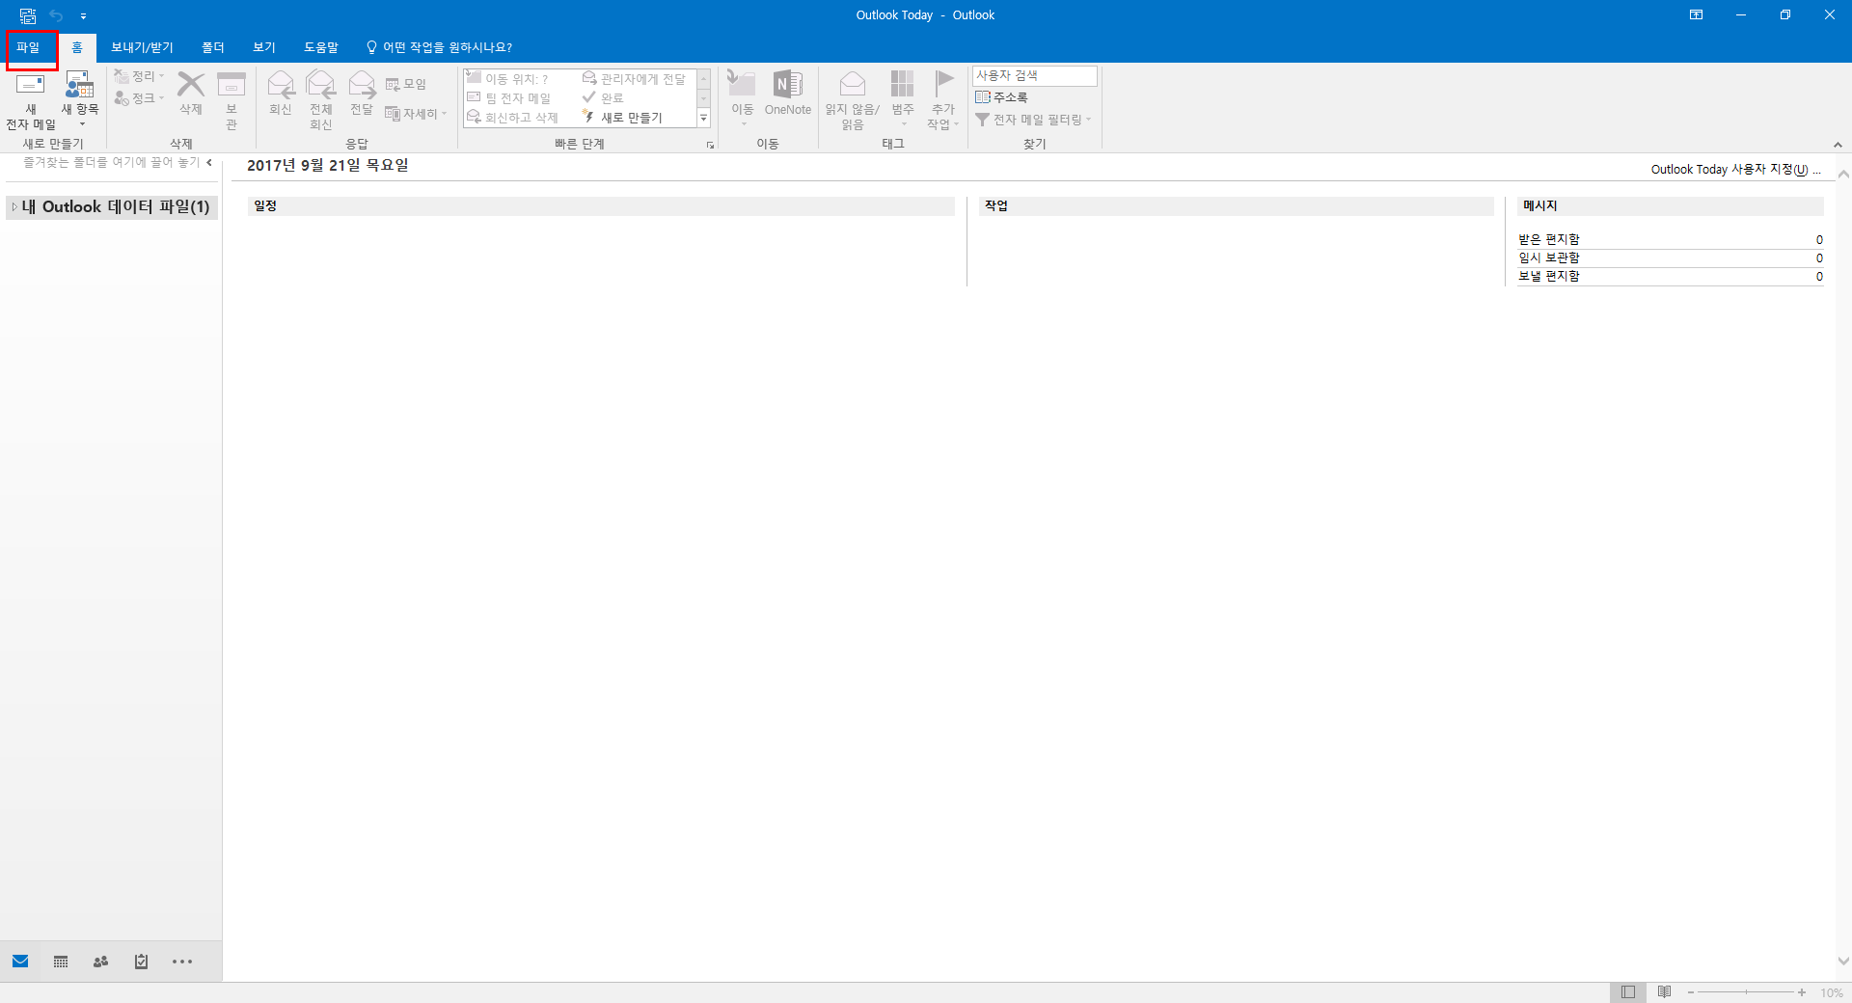
- 계정 정보 문구 밑에 [ + 계정 추가 ] 버튼을 클릭합니다.
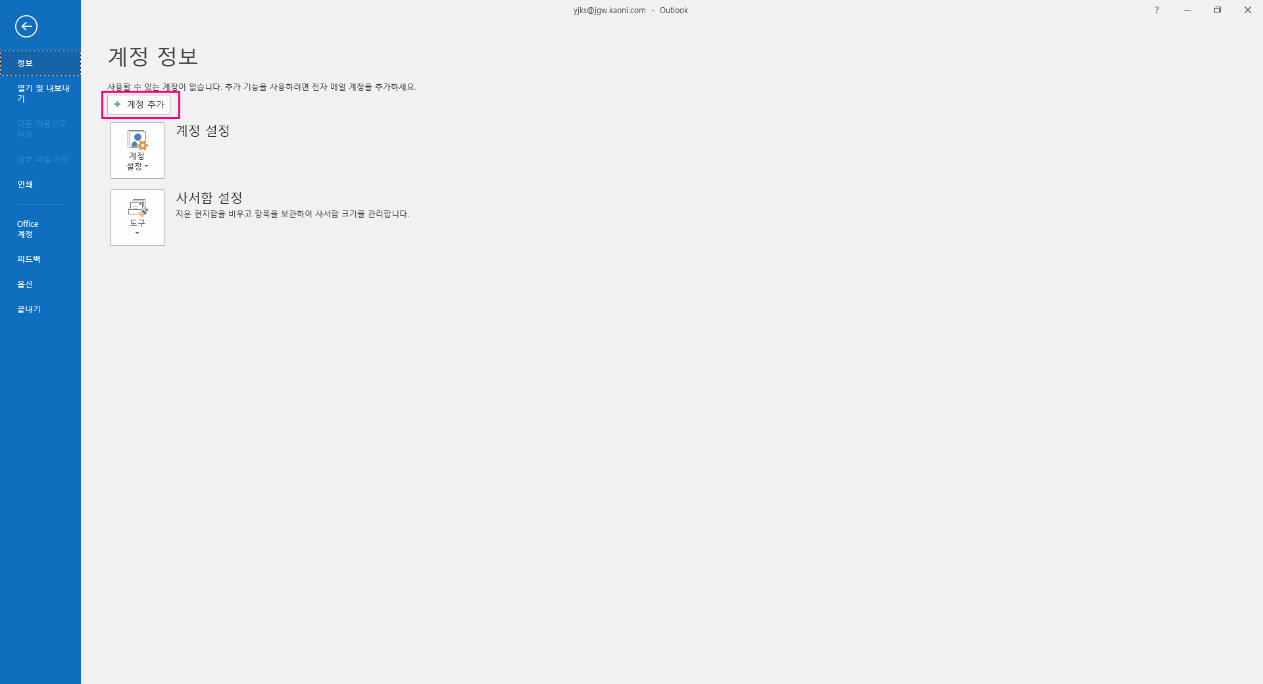

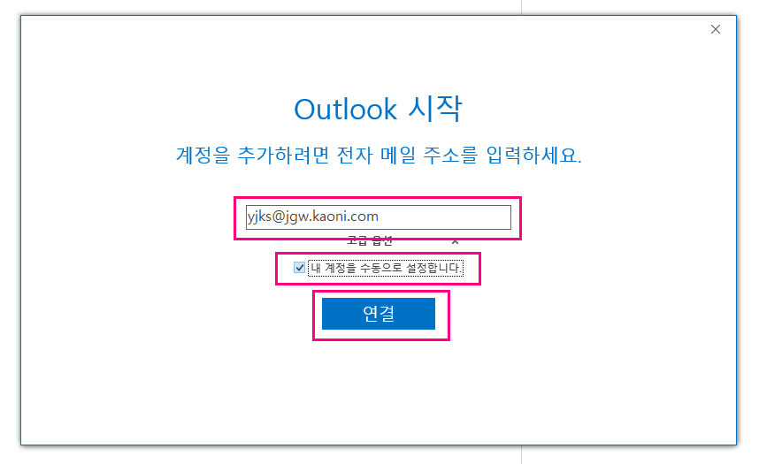
- 다음 화면이 나타나게 되면, Outlook과 연결하려는 해당 Mail 계정을 입력하고, [고급옵션] -> [수동설정 체크] 한 후 [연결] 버튼을 클릭합니다.

- 다음의 계정 유형 선택이 나오면 IMAP을 선택합니다.
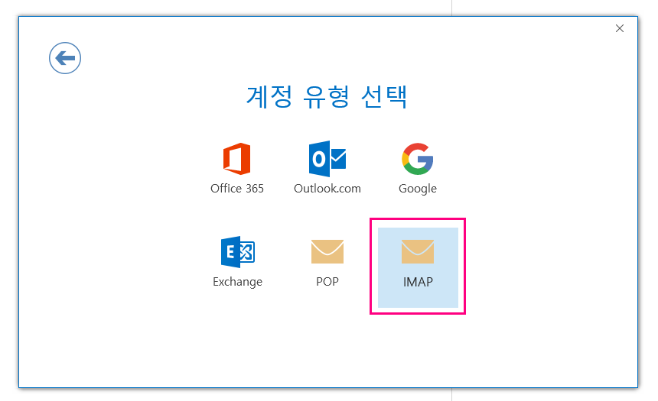
- 다음의 화면이 나타나면 [받는메일]의 서버/포트 정보 || [보내는 메일]의 서버/포트 정보를 다음과 같이 입력한 후 [연결]버튼을 클릭합니다.
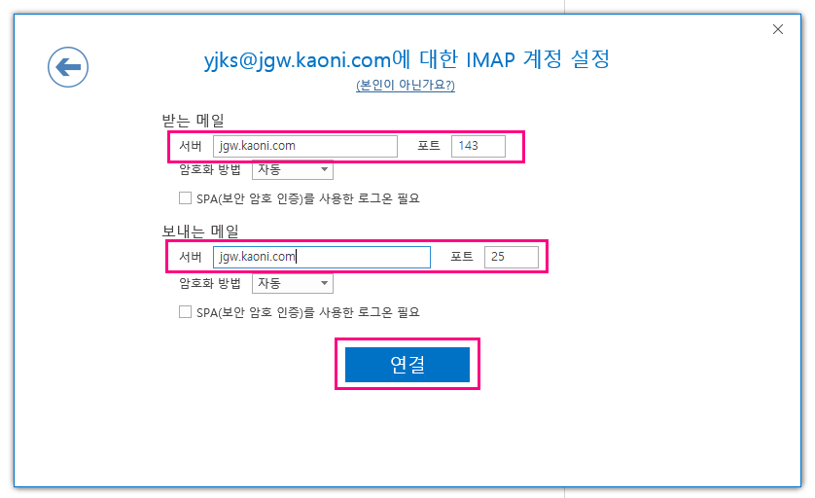
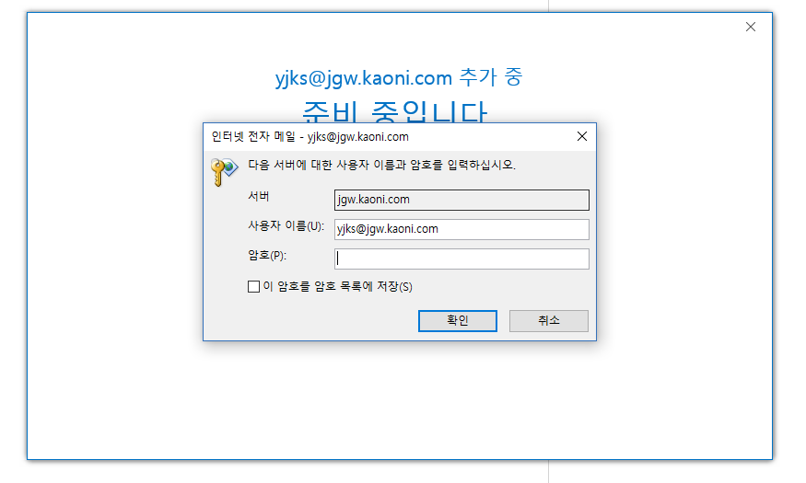
- [준비 중입니다.] 라는 문구가 나오고, 해당 서버에 로그인 할 알림창이 나타나면 [사용자 이름] 에는 연결할 메일계정ID를 입력하고, 계정 암호를 입력한 뒤 확인 버튼을 눌러주세요. (해당 알림창은 2-3번 정도 중복해서 나타날 수 있습니다.)
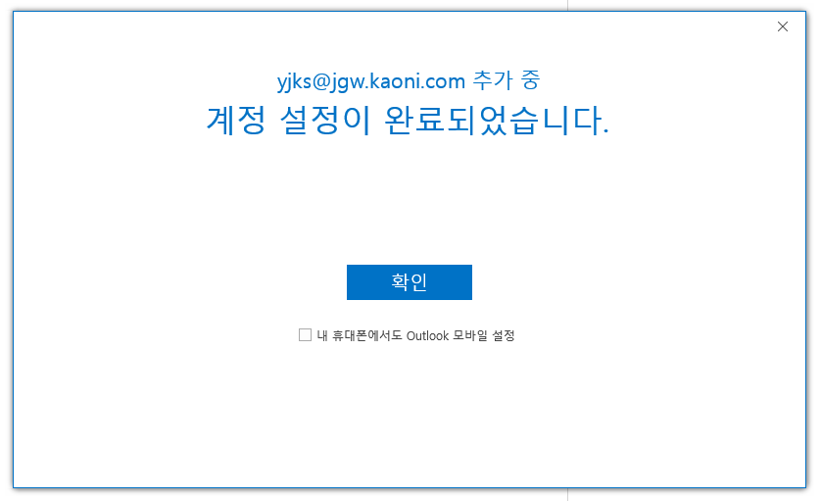
- 설정이 완료되면, [계정 설정이 완료되었습니다.] 라는 문구와 함께 계정 설정을 마치게 됩니다.
- 설정 후 [홈]에서 메일 연동되는 것을 확인할 수 있습니다.
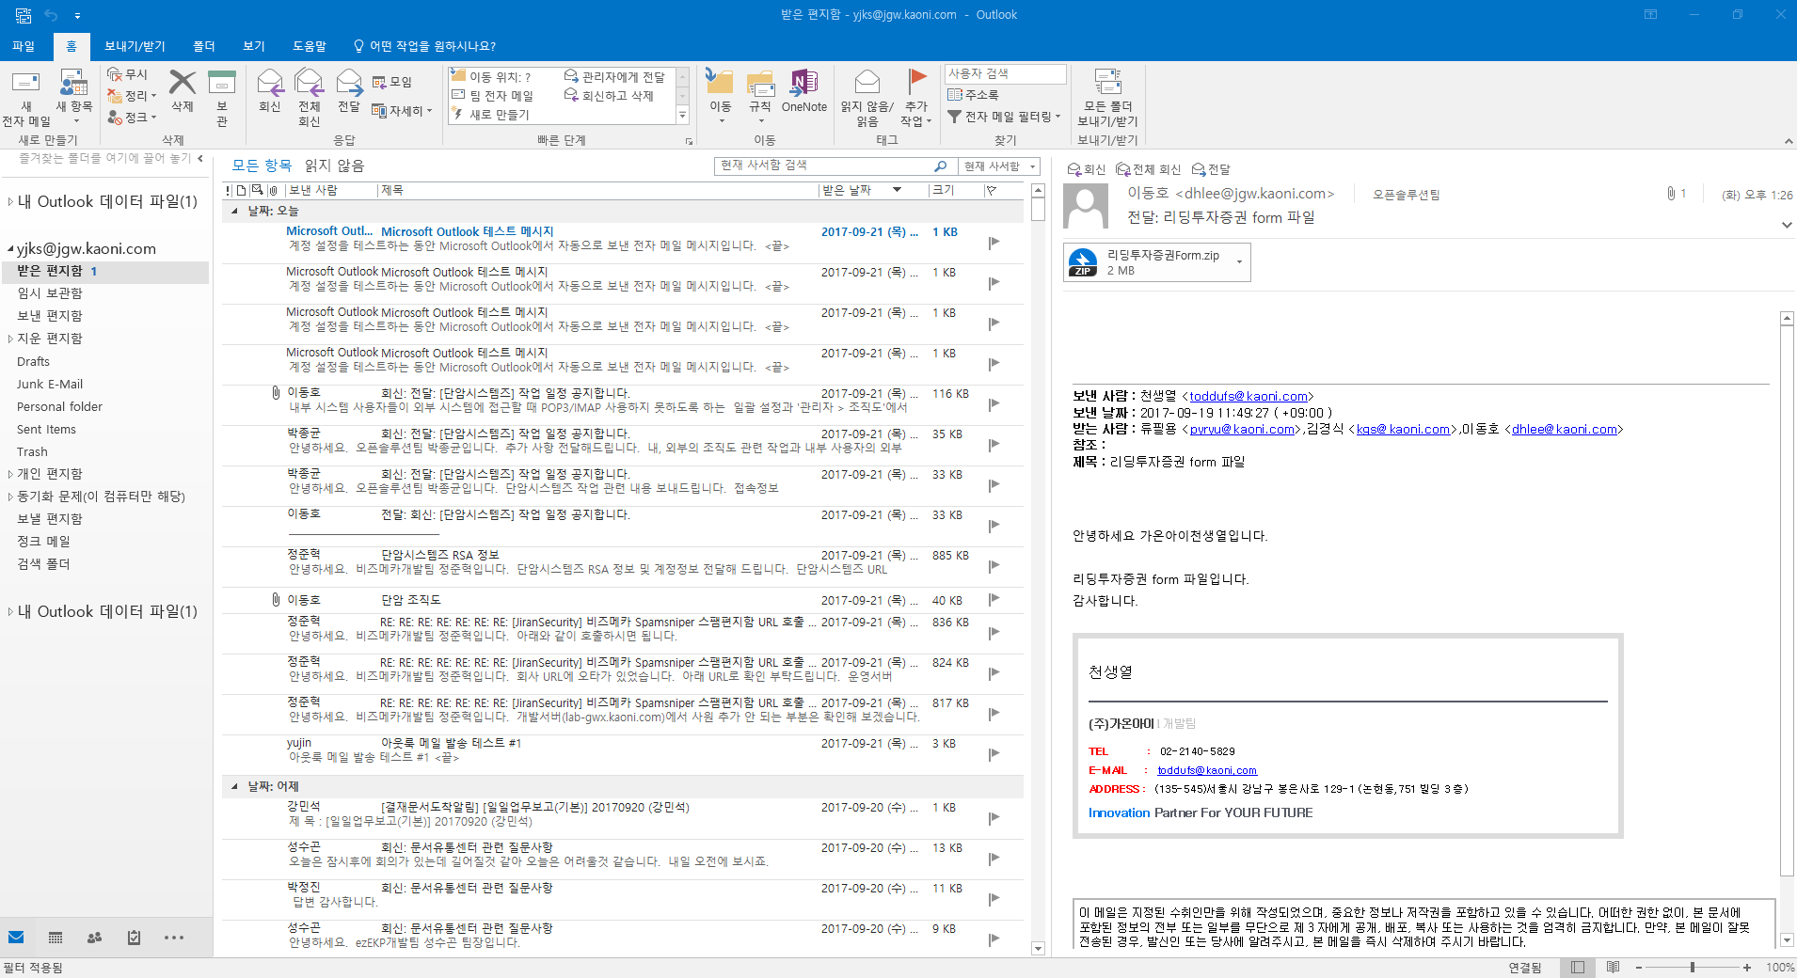

POP3 설정방법 (IMAP ① ~ ③번과정 동일)
- 다음의 계정 유형 선택이 나오면 POP을 선택합니다.
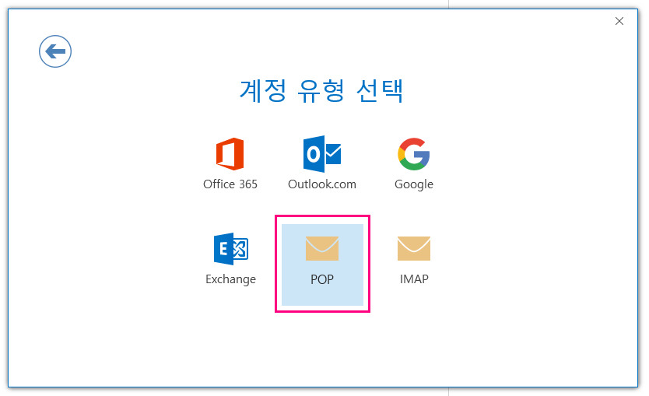
- [받는 메일]의 [서버]와 [포트] , [보내는 메일]의 [서버]와 [포트] 를 입력해 줍니다.
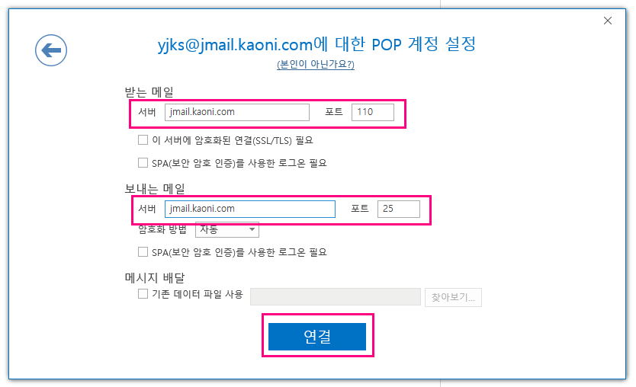

- [사용자 이름]에는 메일계정을 입력하고, [암호]를 입력한 뒤 확인버튼을 클릭합니다.
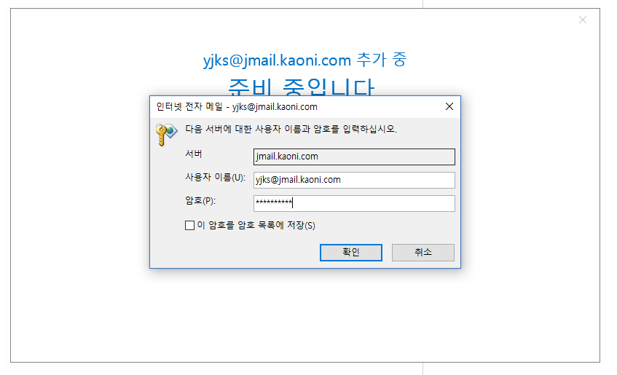

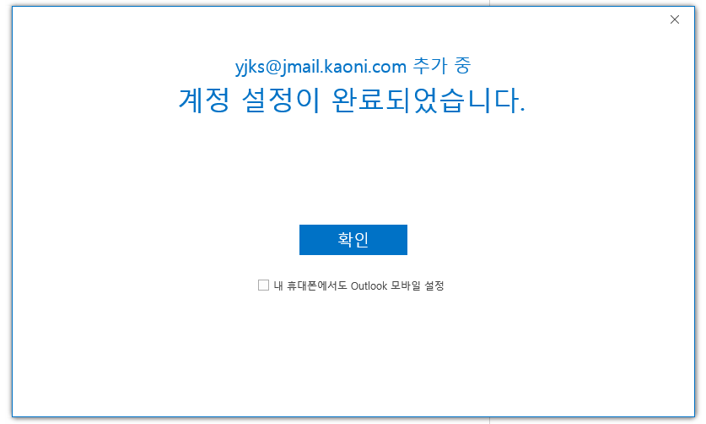
- 설정이 완료되면, [계정 설정이 완료되었습니다.] 라는 문구와 함께 계정 설정을 마치게 됩니다.

- 설정 후 [홈]에서 보내기/받기를 통해 메일이 연동되는 것을 확인할 수 있습니다.
